Composition du Jury Masculin

½ Finale des Coupes d’Hiver
Nantes, Samedi 24 janvier 2015

Responsable du Jury : Olivier SEDILLEAU
Appel et réunion des juges : A confirmer (1h avant le début de compétition)

SOL |  | 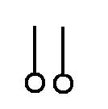 | 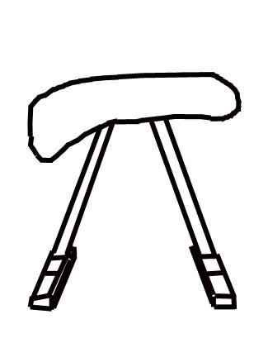 | 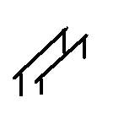 | 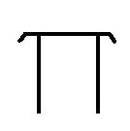
Juge  Responsable | Juge  Responsable | Juge  Responsable | Juge  Responsable | Juge  Responsable | Juge  Responsable
LOISEAU Anthony  Cambronnaise F | MERLAUD Chrystelle  PDL F1 | BOUTIN Guy  Vertou F | CARIOU Michel  Montoir F | MORA Vincent  Dax F | ZABALETA Bruno  Limoges F
Jury D | Jury D | Jury D | Jury D | Jury D | Jury D
LOISEAU Anthony  Cambronnaise F | MERLAUD Chrystelle  PDL 2e | BOUTIN Guy  Vertou F | CARIOU Michel  Montoir F | MORA Vincent  Dax F | ZABALETA Bruno  Limoges F
LUNEAU Sylvain  Mouzillon R | PROVOST Henri  ASCBG R | MAQUIGNEAU Alain  ASCBG R | CLAUZET Jean Pierre  Aquitaine D2 | RIERA Sandrine  PDL R | BABONNEAU Jérôme  Cambronnaise D2
Jury E | Jury E | Jury E | Jury E | Jury E | Jury E
CHARTIER Joeffrey  Montoir D2 | FONTENEAU Victor  Vertou D2 | BARDET Laurent  Cambronnaise R | GUERIN Sandrine  ASCBG D2 | CLENET Franck  Montaigu D2 | CRISTIANI Henri  Dax R
FAYET Corinne  Montaigu D1 | CENREAUD Pierre  Loquidy R | MERCIER Yohann  ASCBG R | BELLANGER Roland  Loquidy D2 | PERRAUD Sylvain  Montoir D2 | GARANX André  Bayonne D2
BRISSEAU Nadine  ASCBG D2  BONNIN Muriel  St Nazaire D1 |  |  |  |  | LE DUIN Gilbert  ASCBG F

